Муниципальное казённое учреждение городского округа Новокуйбышевск Самарской области «Реабилитационный центр для детей и подростков с ограниченными возможностями «Светлячок»

Информационный лист

«Первые занятия с пластилином»
Подготовила: педагог доп. образования
Жаворонкова Л. В.

Г.о. Новокуйбышевск, 2014

Первые занятия с пластилином
Многие дети любят лепить. И это действительно интересно! Кроме того, лепка очень полезна. Безусловно, в процессе лепки развивается мелкая моторика и координация движений (советуют заниматься логопеды- развивает речь ребенка), а так же развивается внимание, воображение, хорошо влияет на нервную систему, особенна полезна гиперактивным детям (советуют психологи)
Если вашему малышу 1,5-2 года - самое время начинать лепить из пластилина! Пластилин — удивительный материал, предоставляющий массу возможностей. Вначале познакомьте малыша с материалом, предложите ему просто пощупать, помять пластилин. Покажите, что его можно делить на кусочки, отщипывать, катать горошины и колбаски. В одну руку положите кусочек пластилина, а в другую руку маленькую горошинку пластилина — познакомьте с понятием много-мало и легко-тяжело.
На следующем этапе предложите отщипывать кусочки и скатывать их в горошинки. Чтоб малышу было интереснее, подготовьте рисунок, на который будите приклеивать горошинки. Для неоднократного использования картинки, приклейте её на картон и оберните скотчем. Например, божья коровка или мухомор. На данном этапе начинаем изучать математику: сосчитай, сколько горошин приклеили. И изучаем цвета: какого цвета божья коровка, мухомор, горошинки.
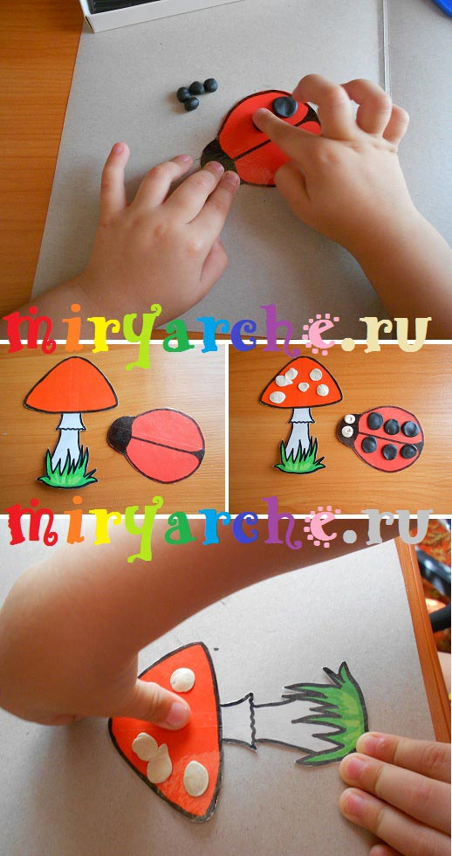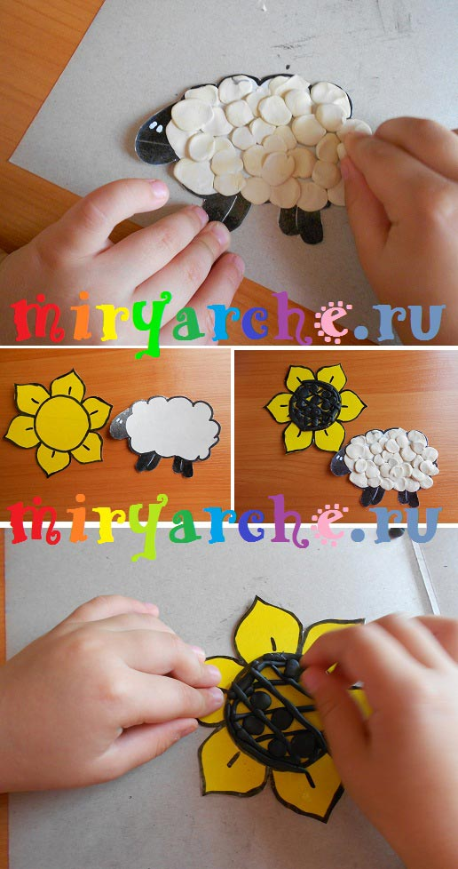
Когда у ребенка получается скатывать горошинки и он в силе сделать их большое количество, предложите ему слепить шубку барашку. Научите катать колбаски и выкладывать их по контуру. Например, подсолнух, скатываем колбаски, выкладываем по контуру и решёткой, «окошки» заполняем горошинками — «семечками». Не забывайте повторять цвета и считать.
Заданием посложнее будет наклеивание горошин друг на друга и сплющиванием их в лепешку. Такой способ можно применить, например, делая трёхцветные глаза, солнышко или узор на крыльях бабочки. С помощью стека наносим различные узоры.
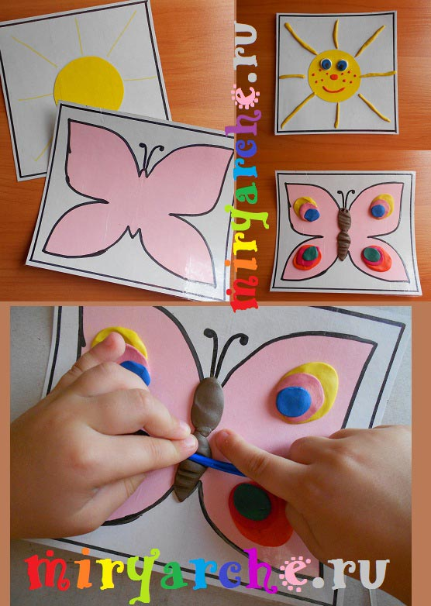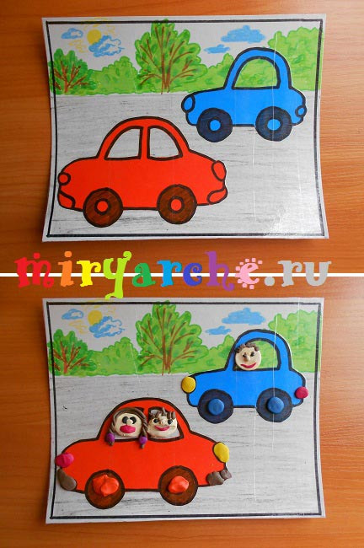
Для мальчиков можно предложить сделать на машине фалы, колеса, ручки у двери… Заготовив картинку с машинками, можно добавить членов семьи, и пусть ребенок сам решит кто едет, и куда поехали.
Заготовьте побольше разных рисунков и ваш непоседа надолго будет занят делом. Вот так с помощью разных рисунков можно подобрать задание для любого возраста и любой сложности.
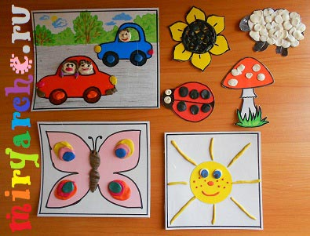
Можно изображать и объемные фигуры из тех же шариков: червячка, гусеницу или снеговика…Научите ребенка раскатывать жгутики: раскатывая комочек между двумя ладошками рук или на доске движениями вперед- назад. Предварительно взрослый показывает, а малыш смотрит и постепенно понимает назначение пластилина. Показывая свои творения, старайтесь не называть их съедобными предметами, так, как ребенок может отреагировать должным образом и отправить «колбаску» в рот. При раскатывании «колбасок» называйте их -жгутик или палочка.
При систематических занятиях лепки к 2-2,5 годам ребенок уже в состоянии:
- отщипывать кусочек;
- прилеплять кусочек;
- размазывать по поверхности;
- сплющивать всей ладошкой;
- катать жгутики;
- катать маленькие и большие колобочки ладошкой;
- тыкать пальцем в лепешку;
- резать стекой жгутик;
- рисовать полосочки стекой на лепешке.
Хороший пластилин должен:
- быстро согреваться в руках и становиться мягким;
- не крошиться, но и не размазываться, не таять в руках;
- кататься между ладонями и по любой поверхности, не прилипая к ней;
- с помощью пластмассового стека без усилия сниматься с любой поверхности, не оставляя пятен;
- легко разрезаться стеком для лепки;
- достаточно долго находиться на открытом воздухе, не меняя своих качеств;один кусочек пластилина должен легко лепиться к другому и хорошо держарься впоследствии;
- легко лепиться к бумаге, картону, дереву;
- не красить руки и другие поверхности при лепке;
- легко отмываться теплой водой.
Лепите с удовольствием!

Из опыта работы и по материалам сайта: http://miryarche.ru/

